INDICAÇÃO Nº 324/2018

Sugere ao Poder Executivo Municipal reforço em pinturas de solo de Pare e faixa de pedestre na Av. Francisco G. Sério com a Av. Limeira, no bairro Jardim São Fernando, neste município.

Excelentíssimo Senhor Prefeito Municipal,

Nos termos do Art. 108 do Regimento Interno desta Casa de Leis, dirijo-me a Vossa Excelência para sugerir que, por intermédio do Setor competente, seja executada reforço em pinturas de solo de e faixa de pedestre na Av. Francisco G. Sério com a Av. Limeira, no bairro Jardim São Fernando, neste município.

Justificativa:

Conforme reivindicação da população do bairro Jardim Orquídeas, este vereador solicita reforço de pintura de solo de trânsito no endereço supracitado, uma vez que a pintura encontra-se apagada, o que pode vir a ocasionar acidentes de trânsito e outras ocorrências.

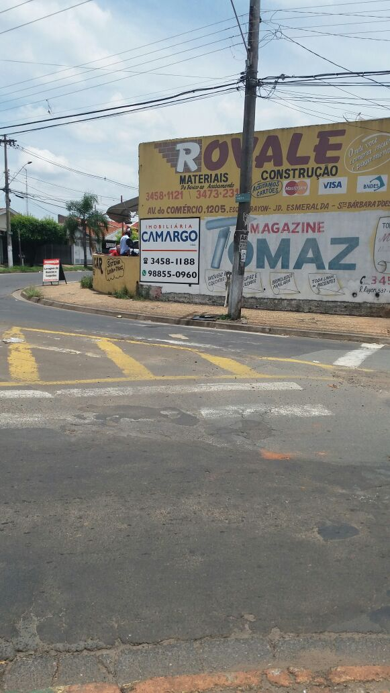

Plenário “Dr. Tancredo Neves”, em 12 de janeiro de 2.018.

Isac Garcia Sorrillo

“Isac Sorrillo”

-vereador-

